Nginx 深入学习

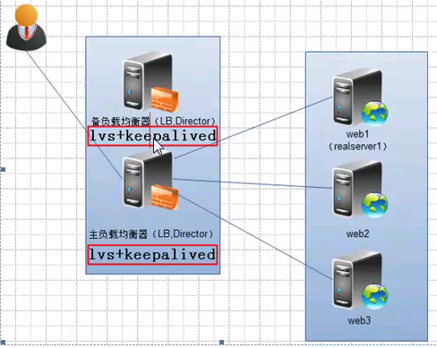

# 机器规划

机器列表：